МИНИСТЕРСТВО ОБРАЗОВАНИЯ РЕСПУБЛИКИ БЕЛАРУСЬ

УЧРЕЖДЕНИЕ ОБРАЗОВАНИЯ

“БРЕСТСКИЙ ГОСУДАРСТВЕННЫЙ ТЕХНИЧЕСКИЙ УНИВЕРСИТЕТ”

**ИНТЕЛЕКТУАЛЬНЫЕ ИНФОРМАЦИОННЫЕ ТЕХНОЛОГИИ**

ОТЧЁТ

По лабораторной работе №3

Выполнил:

Студент группы ИИ-22

Копанчук Евгений Романович

Проверила:

Гирель Т. Н.

Брест - 2021

**Ход работы**

**Вариант 3**

Решение задач на языке Си, используя компилятор Турбо Си

**Задача №1**

Блок схема нашего решения выглядит так:

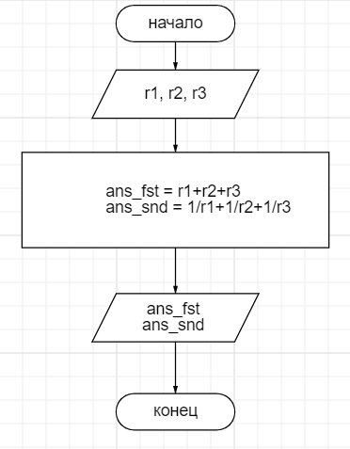

#include <stdio.h>

int main()

{

float ans_fst, ans_snd,;

printf("Vvedite 3 soprotivleniay \n");

scanf("%f",&r1);

scanf("%f",&r2);

scanf("%f",&r3);

ans_fst = r1+r2+r3;

ans_snd = 1/r1+1/r2+1/r3;

printf("Posledovatel'noe soedinenie %.2f\n",ans_fst);

printf("Parallel'noe soedinenie %.2f\n",ans_snd);

return 0;

}

**Задача №2**

Блок схема нашего решения выглядит так:

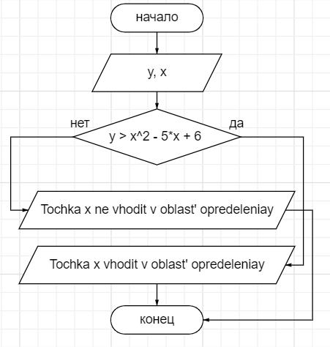

#include <stdio.h>

#include <math.h>

int main()

{

float y, x;

printf("y > x^2 - 5*x + 6 \n");

printf("Vvedite y, x \n");

scanf("%f",&y);

scanf("%f",&x);

if (y > pow(x,2) - 5*x + 6)

{

printf("Tochka x = %.2f vhodit v oblast' opredeleniay",x);

}

else

{

printf("Tochka x = %.2f ne vhodit v oblast' opredeleniay",x); }

return 0;

}

При допуске ошибки в инени стандартной арифметической функции мы получаем сообщение:

main.c:10:24: error: invalid suffix "x" on integer constant

10 | if (y > pow(x,2) - 5x + 6)

|

main.c:10:13: warning: implicit declaration of function ‘ow’; did you mean ‘pow’? [-Wimplicit-function-declaration]

10 | if (y > ow(x,2) - 5*x + 6)

| ^~

| pow

/usr/bin/ld: /tmp/ccN5iEWh.o: in function `main':

main.c:(.text+0x77): undefined reference to `ow'

**Задача №3**

Блок схема нашего решения выглядит так:

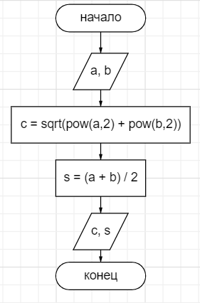

#include <stdio.h>

#include <math.h>

int main()

{

float a, b, c, s;

printf("Vvedite kateti treugol'nika: a, b \n");

scanf("%f",&a);

scanf("%f",&b);

c = sqrt(pow(a,2) + pow(b,2));

;

printf("C = %f.2\n", c);

printf("S = %f.2\n", s);

return 0;

}